EXCELENTÍSSIMA SENHORA DOUTORA JUÍZA DE DIREITO DA 5ª VARA CÍVEL DA COMARCA DA CAPITAL/SC.

Autos n. 5090138-44.2022.8.24.0023

ELIERRI MEDEIROS DE OLIVEIRA, já qualificado nos autos da ação de reintegração de posse n. 5090138-44.2022.8.24.0023, ajuizada pela CONSTRUTORA ALLIANÇA LTDA., vem, respeitosamente, à elevada presença de Vossa Excelência, por seu advogado signatário, em atenção à decisão do evento 38, apresentar, a tempo e modo, CONTESTAÇÃO em face da demanda proposta, pelos fundamentos de fato e de direito expostos a seguir.

I – BREVE ESCORÇO DA DEMANDA

- Ao ajuizar a presente ação, a Construtora Alliança Ltda. argumentou que seria proprietária de um “Terreno com área de 464,40m², situado em Coqueiros, subdistrito do Estreito”, em Florianópolis/SC, sem, no entanto, informar a matrícula deste imóvel ou juntá-la aos autos (evento 1, INIC1, p. 1/2 – grifou-se).
- Na sequência, aduziu a demandante que foi surpreendida com a tomada irregular deste terreno, supostamente realizada pelo réu Elierri Medeiros de Oliveira, que o teria ocupado indevidamente “alegando ser o legítimo proprietário” (evento 1, INIC1, p. 2).
- Narrou, ademais, que a matrícula do imóvel e o Laudo Técnico e o TRT (Termo de Responsabilidade Técnica) anexados à exordial demonstrariam que a autora é a legítima proprietária do terreno e, por conta isso, tentou a retomada do imóvel, entrando em contato com o suposto “intermediador” da venda do terreno para o requerido. Ao tentar comprovar essa afirmação, a demandante transcreveu trecho de conversa entre Jeff (Jefferson Momm) e terceiro denominado “Topógrafo da Praia do Tomé” (evento 1, INIC1, p. 2/3).
- Ao prosseguir, a autora afirmou que a propositura da ação de reintegração de posse seria a alternativa para pôr fim à suposta invasão ao seu imóvel, tendo em vista que o demandado teria cometido o esbulho no local e não teria sido possível solucionar o caso pela via extrajudicial (evento 1, INIC1, p. 4/6).
- Informou a demandante, também, que a demarcação do terreno supostamente seu foi feita com base em memorial descritivo comparado com a matrícula n. 12.503, o que confirmaria a ocupação irregular (evento 1, INIC1, p. 6).
- Por fim, deduziu, ainda, pedido de liminar, pois entendeu que estariam presentes os requisitos autorizadores do art. 561 do CPC (evento 1, INIC1, p. 7/8).
- Intimada para juntar a matrícula do imóvel que fundamenta a lide aos autos (evento 9), a autora anexou a matrícula n. 12.502 ao caderno processual, com área total de 21.578,85 m² (evento 14, MATRIMÓVEL2), que diz respeito a terreno diverso do indicado na petição inicial (464,40m²), também localizado em Coqueiros, subdistrito do Estreito, em Florianópolis/SC.
- Diante da exordial e da documentação juntada, a douta Togada entendeu por bem postergar a apreciação do pedido liminar para após a audiência de justificação (evento 16).
- Realizada a audiência mencionada (eventos 36 e 37), sobreveio decisão que indeferiu a liminar pleiteada, ao argumento, em síntese, de que se estaria diante de ação possessória de força velha (há mais de ano e dia) e por inexistir “evidência clara do exercício de posse pela autora” (evento 38).
- Assim, devidamente intimado desse decisum, o réu comparece aos autos para contestar o feito, a tempo e modo, e passa a delinear os motivos pelos quais a presente demanda não subsiste e deve ser julgada improcedente.

II – FUNDAMENTOS JURÍDICOS DA DEMANDA

II.1 – PRELIMINARMENTE

II.1.1 – Impugnação ao valor da causa.

- Em um primeiro momento, Excelência, cumpre ao réu impugnar o valor da causa, arbitrado pela autora em R$ 10.000,00 (dez mil reais), tendo em vista que está em desacordo com o disposto no art. 292, IV, do CPC, segundo o qual, nas ações possessórias (de divisão, de demarcação e de reivindicação), o valor da causa corresponde ao “de avaliação da área ou do bem objeto do pedido”.
- Sobre o assunto, aliás, a Colenda Corte Superior sedimentou o entendimento de que “o valor da causa nas Ações Possessórias, ainda que a pretensão formulada na demanda não tenha imediato proveito econômico, deve corresponder ao benefício patrimonial pretendido pelo autor” (REsp n. 1.807.206/RS, rel. Min. Herman Benjamin, 2ª Turma, j. em 19.9.2019 – destaque acrescentado).
- E, embora a exordial não tenha delimitado a metragem exata da área supostamente esbulhada, pela audiência de justificação é possível extrair que a autora reivindica a integralidade – ou, pelo menos, a metade – do terreno do réu, cujo valor estimado em agosto de 2022, data do ajuizamento desta ação, é de R$ 175.453,24 (cento e setenta e cinco mil, quatrocentos e cinquenta e três reais e vinte e quatro centavos), conforme o contrato de compra e venda do imóvel atualizado monetariamente até a data do ajuizamento da demanda (doc. 1), o que representa o proveito econômico pretendido pela Construtora.
- Portanto, o réu impugna o valor atribuído à causa, conforme lhe é facultado pelo art. 293 do CPC, para que a quantia seja adequada e pautada pelo montante correspondente ao valor do imóvel, ou seja, R$ 175.453,24 (cento e setenta e cinco mil, quatrocentos e cinquenta e três reais e vinte e quatro centavos), com o recolhimento das custas complementares pela autora, sob pena de extinção do feito sem resolução do mérito.

II.1.2 – Da ilegitimidade ativa ad causam, que conduz à extinção da demanda.

- Outro ponto relevante que merece destaque diz respeito à ilegitimidade ativa ad causam da Construtora Alliança Ltda., porquanto, no momento do ajuizamento da ação, a empresa já se encontrava baixada, por inaptidão, há mais de 13 (treze) anos, consoante se extrai de certidão emitida pela Receita Federal (doc. 2). Vejamos:
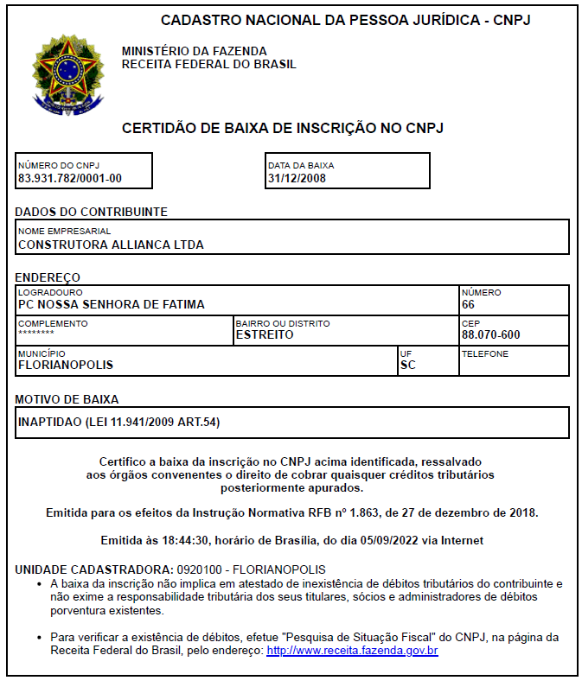
- Como visto, ao que tudo indica, a empresa autora não existe no mundo jurídico há mais de uma década e, por consectário, não tem legitimidade para a propositura da presente demanda.
- Nesse sentido, aliás, a jurisprudência pátria assevera que, “Uma vez comprovado nos autos a falta de capacidade da autora (apelante adesiva) para postular em juízo, em decorrência de sua baixa antes do ajuizamento da presente demanda, impõe-se a extinção do feito, sem resolução do mérito, nos termos do artigo 485, inciso VI, do Código de Processo Civil de 2015, ante a ilegitimidade ativa” (TJMG, AC n. 1.0647.16.008508-8/001, rel. Desa. Shirley Fenzi Bertão, j. em 3.4.2019).
- À vista do exposto, ante a evidente ilegitimidade ativa da construtora autora para ajuizar a presente demanda, a extinção desta ação é medida que se impõe, nos termos do art. 485, VI, do CPC.
- Subsidiariamente, não sendo o caso de imediata extinção da demanda pela ilegitimidade ativa, a empresa autora deve comprovar que está em pleno funcionamento, sobretudo porque a pesquisa sobre a Construtora Alliança Ltda. na rede mundial de computadores (doc. 3) não retornou com informações sobre a demandante nem dados sobre a sede de sua empresa, horário de funcionamento, portfólio, obras em andamento, entre outros elementos que possam demonstrar que a empresa efetivamente exista.

II.1.3 – Ausência de interesse de agir. Inexistência de menção ao exercício da posse e respectiva prova, requisito essencial para a propositura da ação possessória escolhida.

- Convém registrar, Excelência, que esta demanda também carece de outra condição da ação, ou seja, inexiste interesse de agir no caso, tendo em vista que a narrativa da exordial não menciona o exercício da posse nem apresenta provas de que isso teria ocorrido, o que inviabiliza a medida judicial eleita perante o Poder Judiciário – ação de reintegração de posse.
- Em relação ao caso vertente, o art. 561 do CPC é claro em exigir do autor a prova da posse, do esbulho, da data em que o fato ocorreu e da perda da posse, para autorizar o manejo da ação possessória escolhida.
- Ora, basta uma breve leitura da petição inicial para se chegar à conclusão de que a autora insiste, a todo momento, que é proprietária do terreno supostamente esbulhado.
- No entanto, não trata de narrar fato que poderia ser interpretado como se a autora fosse possuidora do terreno objeto da lide ou que comprove que tenha exercido a posse em algum momento, antes pelo contrário, o que se tem notícia é que o seu terreno não estava cercado, fato confirmado pelo informante Jefferson na audiência de justificação – arrolado pela própria autora –, e que foi invadido pela comunidade da Vila Aparecida.
- Em verdade, ao tentar justificar a sua “posse”, a demandante apenas sustenta o seguinte (evento 1, INIC1, p. 5, 7 e 8):

Página 5 da inicial:
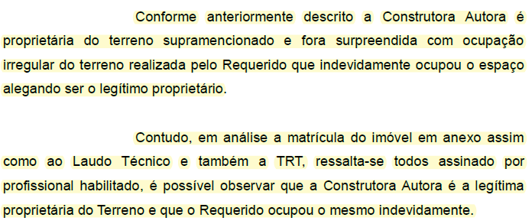
Página 7 da inicial:
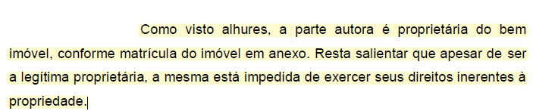
Página 8 da inicial:
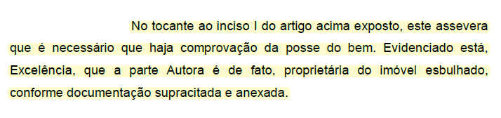
- Como se vê, a parte autora confunde posse e propriedade, institutos jurídicos distintos que autorizam o ajuizamento de demandas distintas, quais sejam, ação de manutenção ou reintegração de posse e ação reivindicatória, respectivamente, o que evidencia a inadequação da via eleita pela demandante.
- No mesmo sentido, em demanda similar à dos autos, o Egrégio Tribunal de Justiça de Minas Gerais sedimentou que, “Ausente a comprovação de que os autores exerceram posse sobre o bem imóvel mencionado na inicial e, tendo o pedido sido fundamentado unicamente no direito de propriedade, excedendo, portanto, os limites da possessória, resta configurada a falta de interesse de agir” (AC n. 1.0003.17.000546-0/003, rel. Des. Luiz Artur Hilário, 9ª Câmara Cível, j. em 20.8.2019).
- Assim, devidamente demonstrada a inadequação da via eleita, um dos pressupostos que compõem o interesse de agir, esta ação deve ser extinta, a teor do disposto no art. 485, VI, do CPC.

III – MÉRITO

III.1 – Flagrante ausência dos requisitos exigidos pelo art. 561 do CPC, o que conduz à improcedência da demanda.

- Quanto ao mérito, Excelência, acaso não acolhidas as preliminares acima – o que não se espera que ocorra –, o réu pede vênia para expor que não estão presentes os requisitos legais exigidos para a procedência da ação de reintegração de posse, em especial os previstos no art. 561 do CPC. Explica-se.
- Como visto anteriormente, a autora não demonstrou nem apresentou indícios de que exerceu a posse no imóvel objeto da lide, apenas limitou-se a afirmar que é proprietária do imóvel e, por consectário, deixou de preencher o requisito previsto no art. 561, I, do CPC.
- Além disso, na exordial a demandante descreve que o terreno supostamente invadido tem 464,40m² (evento 1, INIC1, p. 1/2), alegando, ainda na inicial, que o imóvel objeto da lide seria o de matrícula n. 12.503 (evento 1, INIC1, p. 6), mas juntou aos autos a matrícula n. 12.502, de imóvel diverso, que tem área de 21.578,85 m² (evento 14, MATRIMÓVEL2),
- Ou seja, a narrativa da petição inicial carece de fidedignidade, destoa das matrículas imobiliárias juntadas pela própria autora e reforça o fato de que não há documentação idônea que prove que ela tenha exercido a posse do imóvel.
- Não fosse isso o suficiente, essa conduta da demandante, além de se omitir quanto à correta identificação do imóvel objeto da lide, não esclarece nem detalha a área supostamente esbulhada, ou seja, não esclarece a extensão do seu terreno e a do réu nem aponta a parte que estaria sobreposta para mostrar invasão, por exemplo, circunstância que impossibilita, de plano, a procedência desta demanda.
- Aliás, ainda quanto ao exercício de posse, a audiência de justificação expôs que o terreno adquirido pelo réu era da família do senhor Ricardo Luiz Cláudio Junior e que, desde 2012, Ricardo passou a tomar conta do terreno de sua família, dando continuidade à posse cinquentenária do seu avô e de seu pai, além de cuidar, também, das áreas adjacentes que estavam abandonadas, como é o caso do imóvel da autora, sobretudo para coibir ao máximo as invasões que começaram a ocorrer na região (evento 37, VIDEO1 – vide 1h8m-1h9m18s).
- Cumpre expor, por oportuno, que o próprio levantamento topográfico apresentado pela demandante traz foto da região em que o imóvel está inserido e registra as invasões no suposto terreno da autora, tanto que não individualiza os proprietários que confrontam com a parte superior direita do suposto imóvel. Vejamos (evento 1, DOCUMENTACAO11, p.1):
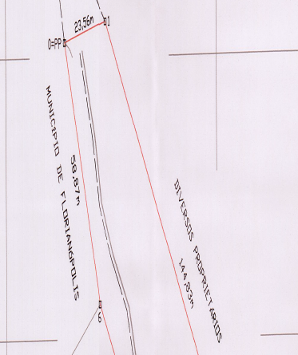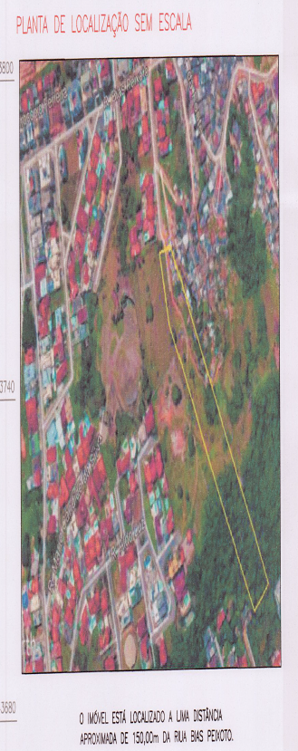
- Em verdade, o que se extrai dos autos é que a demandante se limitou a juntar levantamento topográfico e laudo técnico unilateral e o respectivo memorial descritivo (evento 1, DOCUMENTACAO10 a DOCUMENTACAO14) para alegar a ocorrência do esbulho, no entanto, repita-se, o terreno do réu não é descrito ou discriminado nesses documentos, de modo que essa documentação não se presta para comprovar a alegada invasão (esbulho).
- Convém registrar, além disso, que o Termo de Responsabilidade Técnica – TRT enumera, no item atividade técnica, terreno com metragem de 12,740,82m² (evento 1, DOCUMENTACAO3, p. 2), divergindo totalmente da área aposta na exordial, de 464,40 m².
- O TRT juntado aos autos apresenta, ainda, planta do suposto local do esbulho que diz respeito à área diversa, localizada na cidade de Biguaçu, nas proximidades da Baía de São Miguel (evento 1, DOCUMENTACAO4, p. 1 a evento 1, DOCUMENTACAO8, p. 1).
- E o memorial descritivo não esclarece qual a metragem da área esbulhada, ao contrário, além de trazer extensão divergente (12.740,82m²) em comparação com a matrícula mencionada (21.578,85 m²), o memorial também destoa quanto à extensão muito superior à metragem adquirida pelo demandado, que é de aproximadamente 4.000,00m² (evento 31, CONTR3, p. 2).
- No mais, o TRT é fundamentado no “Parecer Técnico de Pré-Consulta de Viabilidade para Instalação” (evento 1, DOCUMENTACAO9, p. 1) e no respectivo mapa de zoneamento, que foi realizado em área diversa ao do objeto imóvel da lide, ou seja, diz respeito à Travessa Maria Catarina da Rosa, s/n, Estreito, Florianópolis/SC, e não tem relação com o terreno objeto da lide, situado no bairro de Coqueiros.
- Portanto, o requisito exigido pelo art. 561, II, do CPC não foi satisfeito.
- Em relação à data do esbulho (art. 561, III, do CPC), na petição inicial consta que “a parte Autora teve conhecimento da invasão clandestina do terreno que ocorreu no primeiro semestre de 2021 conforme prova documental em anexo” (evento 1, INIC1, p. 4).
- Contudo, a demandante não apresentou a prova documental que levou a essa conclusão.
- Na sequência, a autora argumenta que “A troca de mensagens entre o representante da Construtora e o intermediador da venda do terreno – descrição em anexo confirma o requisito do inciso III do artigo 561 do Código de Processo Civil, caracterizando a data em que configurou o esbulho”
- Ocorre que, ao contrário do que afirma a demandante, a conversa anexada ocorreu entre Jeff (Jefferson Momm) e terceiro denominado “Topógrafo da Praia do Tomé”, vale dizer, não foi realizada com “intermediador da venda”, o que derrui essa afirmação e confirma que o requisito do art. 561, III, do CPC não foi preenchido.
- A respeito do requisito previsto no inciso IV do art. 561 do CPC, como a autora não demonstrou que exerceu a posse do terreno, por consectário, ela também não conseguiu comprovar a perda da posse.
- E a demandante aduz, ainda, que a perda da posse estaria caracterizada porque “A demarcação do terreno conforme memorial descrito em anexo em comparação com cópia da matrícula atualizada n. 12.503 confirma que houve ocupação irregular da metragem que pertence à parte Autora” (evento 1, INIC1, p. 6).
- No entanto, já se viu que a área supostamente invadida não foi delimitada e o terreno do réu não foi descrito no memorial descritivo, o que impossibilita aferir se porventura houve esbulho e, em caso afirmativo, em qual extensão teria ocorrido a suposta invasão. No mais, a autora não juntou aos autos qualquer documento que demonstre o exercício da posse e, posteriormente, a sua perda, de forma a reforçar que o requisito previsto no art. 561, IV, do CPC também não foi satisfeito.
- Assim, evidenciada a ausência dos requisitos prescritos pelo art. 561 do CPC, a improcedência da demanda é medida que se impõe.

III.2 – A comprovação da posse dos antigos proprietários e do réu.

- Em um segundo momento, Excelência, embora se saiba que incumbe ao autor o ônus da prova de suas alegações para obter sucesso na demanda, cumpre ao réu demonstrar o exercício da posse do imóvel adquirido, por si e pelos antigos proprietários e possuidores, ao longo dos anos, como forma de afastar qualquer dúvida quanto à conclusão pela improcedência da pretensão dos autores.
- Como se extrai das fotos em anexo (doc. 4), os antigos proprietários e possuidores do imóvel adquirido pelo demandado, Paulo Roberto Cláudio e Ricardo Luiz Cláudio Jr., cuidavam do terreno (desde 2012) e o cercaram, conforme se extrai dos comprovantes em anexo (doc. 5), além de cortar periodicamente o mato que lá crescia e, principalmente, evitar as invasões, cujas tentativas eram frequentes. Vale colacionar algumas fotos anexadas (doc. 4):
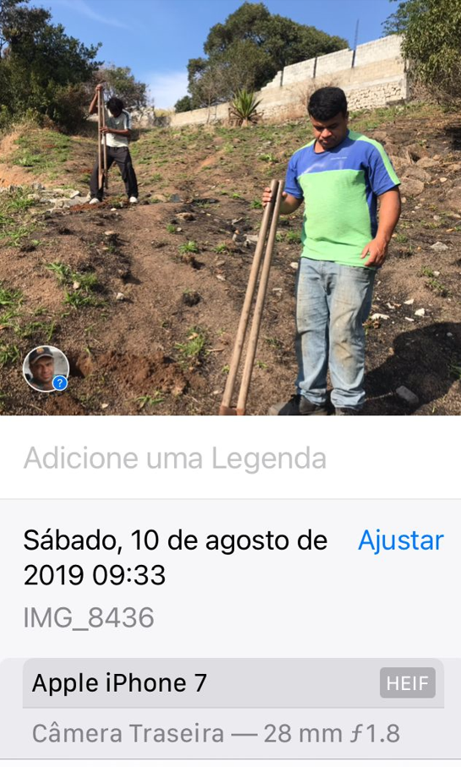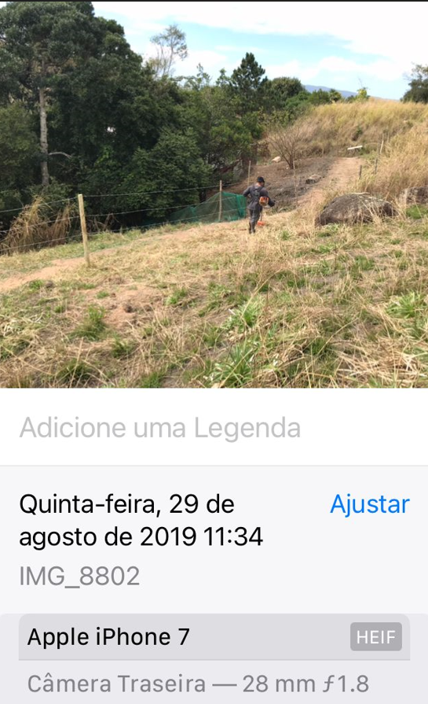

- Aliás, é fato notório que houve invasão no terreno da demandante pela comunidade da Vila Aparecida, a evidenciar, mais uma vez, a falta de sua posse na área objeto do litígio.
- Além das fotos que ora se junta, o réu apresenta, também, certidões de ocorrência que os antigos proprietários e possuidores registraram sobre fatos que ocorreram na área litigiosa em 2016 (doc. 6), enquanto cuidavam do local, que desencadearam no combate a incêndios pelos bombeiros militares no local, após serem comunicados sobre os fatos por Ricardo Luiz Cláudio Jr.
- O réu junta aos autos, também, boletim de ocorrência em que foi noticiada a tentativa de invasão no terreno adquirido, na época em que os antigos proprietários e possuidores cuidavam do imóvel (doc. 7).
- Mas não é só. Para reforçar ainda mais o exercício de posse pelos seus antecessores, o demandando também junta requerimento para abertura do IPTU do imóvel perante a Prefeitura Municipal de Florianópolis em 2013 (doc. 8), feito pelo senhor Ricardo Luiz Cláudio Jr., um dos antigos proprietários e possuidores do terreno, a comprovar o pleno exercício da posse do terreno comprado pelo réu.
- Consequentemente, o demandado continuou a exercer a posse do imóvel adquirido, reforçando a segurança no local com a construção de muros e portão, conforme se extrai das fotos em anexo (doc. 9).
- Vale frisar, por oportuno, que os antigos possuidores deram continuidade à posse exercida pelo seu avô, Cícero Cláudio, e seu pai, Ricardo Luiz Cláudio, sendo o terreno adquirido pelo réu parte remanescente da área do avô dos antigos proprietários, conforme se extrai da matrícula n. 14.649 e do contrato de compra e venda juntados no evento 31 (CONTR3 e CertidãoPropriedade4).
- Portanto, Excelência, não há negar que, mesmo diante da fragilidade do conjunto probatório apresentado pela autora, o demandado traz aos autos provas robustas sobre o exercício da posse no imóvel objeto da lide, o que conduz à improcedência da demanda, também por essa razão.

IV – DA PRODUÇÃO DE PROVAS

- Mesmo certo de que o ônus da prova incumbe à autora, o demandado não deixará de produzir todas as provas em direito admitidas, em especial a documental e testemunhal, sem prejuízo de outras que porventura venham a ser necessárias.
- A prova documental se sustenta naquilo que segue com esta contestação e, entre outras, as que se possa entender pertinentes no decorrer desta ação e as que ainda estão sendo obtidas pelo réu.
- Quanto à prova testemunhal, cujo rol será oportunamente apresentado, acaso Vossa Excelência entenda ser indispensável a sua realização, a oitiva, entre outros, das pessoas que conhecem o histórico da região e do imóvel objeto da lide, além dos que acompanharam a negociação e venda do imóvel.

V – REQUERIMENTOS

- Ante o exposto, é esta para requerer:

- o acolhimento da impugnação ao valor da causa, nos termos tópico II.1.1, com a sua adequação para R$ 175.453,24 (cento e setenta e cinco mil, quatrocentos e cinquenta e três reais e vinte e quatro centavos) ou outra quantia que Vossa Excelência entenda ser a adequada à causa e reflita o proveito econômico pretendido pela autora, com o recolhimento das respectivas custas processuais;
b.1) o acolhimento da preliminar de ilegitimidade ativa ad causam, tendo em vista que, ao que tudo indica, a empresa autora encerrou suas atividades há mais de uma década;
b.2) subsidiariamente, acaso não acolhido o pedido de extinção do feito anteriormente, a intimação da autora para que comprove a existência e o pleno funcionamento da empresa, juntando os documentos pertinentes, como forma de aferir eventual ilegitimidade ativa;
- o acolhimento da preliminar ausência de interesse de agir, em razão da inadequação da via eleita, na medida em que a exordial da ação de reintegração de posse é, em verdade, fundamentada apenas no direito de propriedade;
- a produção de todos os meios de prova admitidos, consoante exposto no tópico IV;
- caso não sejam acolhidas as preliminares anteriores, o réu requer a improcedência da demanda, porquanto não preenchidos os requisitos autorizadores para a concessão da reintegração de posse pleiteada, previstos no art. 561 do CPC;
- a condenação da demandante ao pagamento de custas processuais e honorários advocatícios, observados os percentuais estabelecidos pelo art. 85, §2º, do CPC.

- Reitera, por fim, sejam todas as intimações realizadas em nome do advogado Paulo Ekke Moukarzel Junior, inscrito na OAB/SC sob o nº 36.591, sob pena de nulidade (art. 272, §5º, do CPC).

Pede deferimento.
Florianópolis, 18 de outubro de 2022.

Paulo Ekke Moukarzel Junior
OAB/SC 36.591

DOCUMENTOS QUE INSTRUEM ESTA CONTESTAÇÃO
Doc. 1: Atualização monetária do contrato de compra e venda do imóvel adquirido pelo réu, que representa o proveito econômico pretendido pela autora;
Doc. 2: Certidão de baixa de inscrição no CNPJ da empresa autora perante a Receita Federal;
Doc. 3: Pesquisa sobre a autora na internet;
Doc. 4: Fotos do terreno adquirido pelo réu, que demonstram o pleno exercício da posse;
Doc. 5: Comprovantes de compra de materiais para a construção de cerca do imóvel;
Doc. 6: Certidões de ocorrência dos Bombeiros Militares sobre o combate a incêndios na área objeto do litígio;
Doc. 7: Boletim de ocorrência que noticia a tentativa de invasão do terreno adquirido pelo réu;
Doc. 8: Requerimento para abertura de IPTU da área adquirida pelo réu, realizado perante a Prefeitura Municipal de Florianópolis;
Doc. 9: Fotos atuais do imóvel adquirido pelo demandado.

A pesquisa foi feita no site www.google.com.br e em redes sociais (Instagram). Acesso em 13.10.2022.
Art. 561. Incumbe ao autor provar: I - a sua posse; II - a turbação ou o esbulho praticado pelo réu; III - a data da turbação ou do esbulho; IV - a continuação da posse, embora turbada, na ação de manutenção, ou a perda da posse, na ação de reintegração.

